

Semestrální práce z předmětu KIV/NET
Systém pro správu výdajů za osobní automobil
2. část - Desktopová aplikace

Vypracoval: Jiří Zikmund
Email: zikmundj@students.zcu.cz
Os. číslo: A12N0103P
Datum: 21. 4. 2013

Zadání
Zadáním semestrální práce bylo vypracovat desktopovou aplikaci v jazyce C#. Po konzultaci jsem si vybral následující téma. Jedná se o aplikaci, která umožní spravovat výdaje spojené s používání osobního automobilu, což zahrnuje především tankování paliva a opravy. Aplikace bude víceuživatelská a pro ukládání dat bude použita vzdálená databáze. Každý uživatel bude moci spravovat více automobilů najednou a u každého z nich poté vést patřičné výdaje.

Návrh
Při návrhu jsem navázal na předchozí semestrální práci z tohoto předmětu, kde jsem již vytvořil jádro aplikace ve formě dll knihovny. Ta obsahuje business logiku, připojuje se k databázi a pracuje s daty. Protože se knihovna ukázala jako dobře navržená, bylo možné ji nyní znovu použít a práce tak spočívala pouze ve vytvoření nového uživatelského rozraní.

Databáze
O práci s databází se stále stará jádro a přibyla pouze jedna tabulka “other_expense“, kde jsou uloženy jiné výdaje související s autem, než je tankování a opravy. Zbývajících sedm tabulek zůstalo nezměněno. Základem je tabulka s uživateli “users“, k ní se vazbou N:1 váže “car“, což jsou konkrétní automobily. V tabulkách “gas“ a “service“ jsou potom uloženy konkrétní události tankování a oprav. Tabulky “region“, “car_model“ a “service_type“ jsou doplňkové a slouží jako doplňující informace k výše zmiňovaným. Součástí práce jsou SQL skripty pro vytvoření struktury databáze a jejich naplnění základními daty. Následuje nový ERA model databáze.
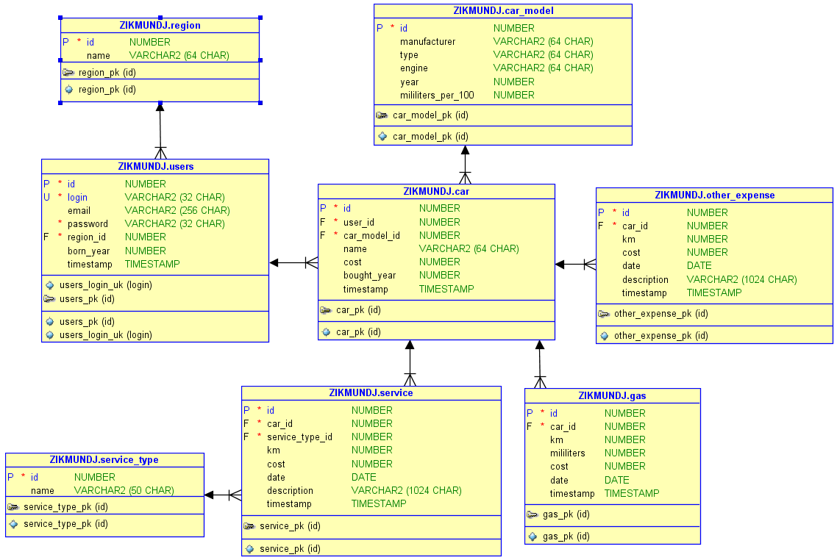

Jádro
Jádro tvoří třída CarExpensesApp a stará se o business logiku. Umožňuje přihlášení uživatele, autorizaci přístupu k datům, pomocí datových modelů pracuje s databází a nabízí rozhraní klientským aplikacím v podobě veřejných metod. Třída se chová jako singleton a inicializuje se pouze jednou. Stejně tak spojení s databází se vytváří pouze při startu a udržuje se po celou dobu běhu. Protože je použita Oracle databáze, je kromě samotné knihovny CarExpensesCore.dll, do které je jádro zkompilováno, ještě potřeba Oracle.DataAccess.dll. Oproti první části přibyly pouze metody pro práci s novou tabulkou v databázi obsahující ostatní výdaje za auto.

Desktopový klient
Pro implementaci uživatelského rozhraní jsem použil knihovny WinForms. Aplikace nabízí přehlednou správu všech aut, především pak jejich souhrnné informace a podrobnosti o jednotlivých výdajích. Položky lze vybírat selektivně a uživatel tak může získat např. přehled o výdajích za určité období. K dispozici je také export všech informací do XML souboru. Jednotlivé komponenty jsou navrženy tak, aby se přizpůsobovaly správným způsobem změně velikosti okna a při maximalizaci je tak pracovní místo využito co nejefektivněji.
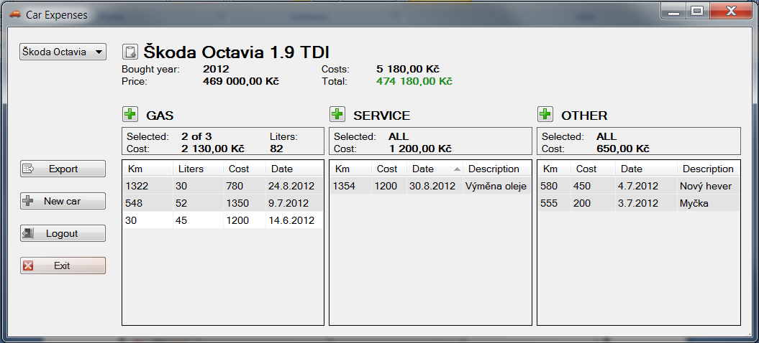

Splněné požadované vlastnosti

Aplikace používá WinForms

Aplikace používá výstup dat do XML
Uživatel má možnost exportovat všechna data aplikace do XML souboru.

Aplikace používá schránku
Speciálním tlačítkem lze do schránky kopírovat informace o právě používaném autě.

Aplikace používá uživatelsky definovanou kontrolku
Je vytvořena třída ColorButton, zděděná od Button, která umožňuje zobrazit transparentní barevný přechod.
Závěr
V této práci se ukázalo, že jádro aplikace z první části bylo dobře navrženo a velmi snadno jsem ho mohl použít v desktopové aplikaci. Naučil jsem se pracovat s knihovnami WinForms, které ve spolupráci s Visual Studiem pracují velmi spolehlivě. S žádnými většími komplikacemi jsem se nesetkal a zadání jsem úspěšně splnil.

